
ΕΣΠΑ 2007-13\Ε.Π. Ε&ΔΒΜ\Α.Π. 1-2-3
«Μείζον Πρόγραμμα Επιμόρφωσης Εκπαιδευτικών στις 8 Π.Σ., 3 Π.Σ.Εξ., 2 Π.Σ.Εισ.»
Με συγχρηματοδότηση της Ελλάδας και της Ευρωπαϊκής Ένωσης (Ε. Κ. Τ.)

ΜΕΙΖΟΝ ΠΡΟΓΡΑΜΜΑ ΕΠΙΜΟΡΦΩΣΗΣ ΕΚΠΑΙΔΕΥΤΙΚΩΝ
www.epimorfosi.edu.gr

ΕΝΤΥΠΟ ΥΠΟΒΟΛΗΣ ΔΙΔΑΚΤΙΚΗΣ ΠΡΑΚΤΙΚΗΣ

(Σχέδια Μαθήματος, Εκπαιδευτικά Σενάρια)

- ΤΑΥΤΟΤΗΤΑ ΔΙΔΑΚΤΙΚΗΣ ΠΡΑΚΤΙΚΗΣ
1.1 Τίτλος Διδακτικής Πρακτικής
Ο Κλεισθένης θεμελιώνει τη δημοκρατία
1.2 Δημιουργός
Ονοματεπώνυμο: Δημοσθένης Δημητριάδης

Πατρώνυμο: Κοσμάς

Ιδιότητα: Εκπαιδευτικός  Σχολικός Σύμβουλος Στέλεχος Διοίκησης

Στοιχεία Οργανικής Θέσης: 2ο Δημοτικό Σχολείο Θεσσαλονίκης

Ταχυδρομική Διεύθυνση: Ιουστινιανού 24 Τ.Κ. 551 34 Καλαμαριά

E-mail: dim1dim@the.forthnet.gr

Δικτυακός τόπος / blog: ………………………………………………………………...

Η συγκεκριμένη Διδακτική Πρακτική έχει αναπτυχθεί στο πλαίσιο κάποιου εκπαιδευτικού προγράμματος;

ΝΑΙ ΟΧΙ 

1.3 Εμπλεκόμενες γνωστικές περιοχές
Γνωστικό/-ά αντικείμενο/-α της Διδακτικής Πρακτικής: Ιστορία Δ΄ Δημοτικού.
Ιδιαίτερη Περιοχή του γνωστικού αντικειμένου.
Η θεμελίωση της δημοκρατίας στην αρχαία Αθήνα. Η σύγκριση της δημοκρατίας με τα άλλα πολιτεύματα που επικρατούσαν στην αρχαία Ελλάδα.
Συμβατότητα με το ΑΠΣ & το ΔΕΠΠΣ.
Το συγκεκριμένο μάθημα είναι απόλυτα συμβατό με το ΑΠΣ, αποτελεί μάθημα του 14^{ου} κεφαλαίου της Ιστορίας Δ’ δημοτικού και οι στόχοι που τίθενται άπτονται πλήρως του αναλυτικού προγράμματος της Ιστορίας. Το μάθημα είναι το τελευταίο της ενότητας που αναφέρεται στην εξέλιξη των πολιτευμάτων στην αρχαία Αθήνα και δίνει στα παιδιά τη δυνατότητα να βιώσουν την αλλαγή που γίνεται στην καθημερινή ζωή των ανθρώπων σε διάστημα μακρών χρονικών περιόδων, να ενημερωθούν για τις κοινωνικές και πολιτικές διαφοροποιήσεις των κοινωνιών, να συγκρίνουν τα διάφορα πολιτεύματα και να κάνουν συσχετισμούς με το σημερινό.
Ως προς το ΔΕΠΠΣ, υπηρετεί θεμελιώδεις έννοιες διαθεματικής προσέγγισης, όπως ομοιότητα-διαφορά και μεταβολή (π.χ. σύγκριση των πολιτευμάτων στην αρχαία Ελλάδα μεταξύ τους και με τη σημερινή εποχή, εξέλιξη των πολιτευμάτων), επικοινωνία (π.χ. ανταλλαγή απόψεων για τα πλεονεκτήματα – μειονεκτήματα των πολιτευμάτων), σύνδεση με τη Γλώσσα (προφορική έκφραση, επιχειρηματολογία), την Πολιτική Αγωγή (πολιτεύματα, οργάνωση κοινωνικής ζωής), τις Νέες Τεχνολογίες (χρήση Η/Υ).
Συμβατότητα με τις αρχές και τους στόχους των νέων προγραμμάτων σπουδών του Νέου Σχολείου
Η αξιοποίηση των νέων τεχνολογιών είναι μια από τις βασικές επιδιώξεις των νέων προγραμμάτων σπουδών του Νέου Σχολείου. Ο Η/Υ λειτουργεί με το συγκεκριμένο λογισμικό ως μέσο πραγματοποίησης εικονικών επισκέψεων σε ιστορικούς χώρους και σε αρχαία χρόνια. Ταυτόχρονα δίνει τη δυνατότητα στους μαθητές να συμμετέχουν ενεργά σε διαδραστικά παιχνίδια προσομοίωσης με ιστορικό περιεχόμενο. Η μάθηση αποκτιέται όχι με παθητικό αλλά με διαδραστικό τρόπο, γεγονός που προκαλεί το έντονο ενδιαφέρον αλλά και την προσήλωση των μαθητών στο νέο γνωστικό αντικείμενο. Η παραστατικότητα και η ελκυστικότητα με την οποία παρουσιάζεται το συγκεκριμένο αντικείμενο, σε συνδυασμό με τον ενθουσιασμό των παιδιών, βοηθά στο να οδηγηθούν στην εξερεύνηση, την ανακάλυψη και την απόκτηση της νέας γνώσης με ευχέρεια. Με την εξερεύνηση τα παιδιά καλούνται να κατανοήσουν και να εμηνεύσουν τα γεγονότα της εποχής. Η δημιουργία και λειτουργία των ομάδων (μία σε κάθε Η/Υ) , ενυσχύει την κοινωνικοποίηση των μαθητών, το πνεύμα συνεργασίας και επικοινωνίας και τη δημιουργία θετικού κλίματος μέσα στη σχολική τάξη. Η αξιοποίηση των ΤΠΕ λειτουργεί ως μέσο ανάπτυξης των νοητικών διεργασιών και της αλλαγής στάσης του μαθητή στον τρόπο απόκτησης της γνώσης.

1.4 Βαθμίδα Εκπαίδευσης / Τάξεις στις οποίες θα το εφαρμόσατε
Βαθμίδα εκπαίδευσης στην οποία αφορά η Διδακτική Πρακτική:
Πρωτοβάθμια  Δευτεροβάθμια
Τάξη ή τάξεις στις οποίες θα το εφαρμόσατε : Δ΄ Δημοτικού………………………..
Υπήρξε συνεργασία τάξεων του ίδιου σχολείου ή συνεργασία τάξεων διαφορετικών σχολείων;
ΝΑΙ ΟΧΙ 
1.5 Είδος Διδακτικής Πρακτικής

Σημειώστε αυτό / αυτά που κρίνετε ότι ανταποκρίνονται καλύτερα στην πρότασή σας:

- Σχέδιο Μαθήματος (σχέδιο για διδασκαλία 45’ ή λιγότερο ή διδακτικό δίωρο). 
- Ακολουθία Σχεδίων Μαθήματος με μεγαλύτερη διάρκεια (Σενάριο Διδασκαλίας).
- Ολοκληρωμένη παιδαγωγική δραστηριότητα στη σχολική τάξη. 
- Επιτυχημένο project που υλοποιήθηκε στη διάρκεια του σχολικού έτους.
- Λειτουργικός τρόπος υπέρβασης των δυσκολιών του αναλυτικού προγράμματος. 
- Εκπαιδευτικό υλικό που χρησιμοποιήθηκε σε κάποιο διδακτικό αντικείμενο ή σε κάποια δράση. 
- Επιτυχημένο παράδειγμα συνεργατικής διδασκαλίας στο σχολείο.
- Αποδοτική περίπτωση ευρύτερης συνεργασίας μεταξύ συναδέλφων.
- Πρακτική λειτουργικής συνεργασίας με τους γονείς / κηδεμόνες των μαθητών ή την τοπική κοινωνία.
- Πρακτική αποδοτικής αντιμετώπισης και διαχείρισης προβληματικών καταστάσεων και κρίσεων στο σχολείο ή στην τάξη.
- Καλές Πρακτικές με την αξιοποίηση των νέων τεχνολογιών ή την εφαρμογή σύγχρονων μεθόδων διδασκαλίας (συνεργασία με άλλες τάξεις / με άλλα σχολεία). 
1.6 Σκοπός & Στόχοι της Διδακτικής Πρακτικής
Γενικός Σκοπός
Οι μαθητές να γνωρίσουν τους αγώνες και τις προσπάθειες του αθηναϊκού λαού για τη θεμελίωση του δημοκρατικού πολιτεύματος μέσα από τις αλλαγές (πολιτικές, κοινωνικές, οικονομικές) που συνέβησαν τα προηγούμενα χρόνια.
Επιμέρους Στόχοι ως προς το γνωστικό αντικείμενο και ως προς τη μαθησιακή διαδικασία.
- Γνωρίζοντας και κατανοώντας
  - Οι μαθητές να κατανοήσουν ιστορικές έννοιες σχετικές με την ενότητα: εκκλησία του δήμου, δημοκρατία, οστρακισμός.
  - Να γνωρίσουν τους αγώνες του αθηναϊκού λαού για τη θεμελίωση της δημοκρατίας στο κράτος τους.
  - Να κατανοήσουν με ποιο τρόπο οι νόμοι του Κλεισθένη θεμελίωσαν τη δημοκρατία στο κράτος τους.
- Διερευνώντας και εντοπίζοντας
  - Να διερευνήσουν και να εντοπίσουν τις διαφορές των πολιτευμάτων της αρχαίας Αθήνας (βασιλεία, ολιγαρχία, τυραννία, δημοκρατία).
  - Να γίνει αντιπαράθεση του τρόπου λειτουργίας του πολιτεύματος της Σπάρτης (ολιγαρχία) με το πολίτευμα της Αθήνας (δημοκρατία).
- Επικοινωνώντας (και συνεργαζόμενος με άλλους)
  - Να συνεργαστούν με τους συμμαθητές τους για να εντοπίσουν ομοιότητες και διαφορές της λειτουργίας του πολιτεύματος στην αρχαία Αθήνα και στη σημερινή εποχή.
  - Να επικοινωνήσουν με τους συμμαθητές τους παρουσιάζοντας ομοιότητες και διαφορές της λειτουργίας του πολιτεύματος στην αρχαία Αθήνα και τη σημερινή εποχή.
- Συνδέοντας με τη ζωή
  - Να συνδέσουν τη θεμελίωση της δημοκρατίας στην αρχαία Αθήνα με το πολιτικό σύστημα που επικρατεί στη σύγχρονη εποχή, εκτιμώντας τη σημασία και τη συνεισφορά του αρχαιοελληνικού πολιτισμού στην παγκόσμια κληρονομιά.
  - Να καλλιεργήσουν οι μαθητές θετική στάση απέναντι στις νέες τεχνολογίες.
Σημειώστε αν αξιοποιούνται εκπαιδευτικά λογισμικά και υπηρεσίες των Τεχνολογιών της Πληροφορίας και Επικοινωνίας (ΤΠΕ)
Ιστορία Δ’ Δημοτικού «Ο Ξεφτέρης ταξιδεύει στην Αρχαία Αθήνα» , λογισμικό παρουσίασης «power point», πληροφορίες, εικόνες, βίντεο από το διαδίκτυο.
1.7 Εκτιμώμενη διάρκεια
- Ώρα έναρξης: Το δεύτερο διδακτικό δίωρο θεωρείται ιδανικό, επειδή είναι συνεχόμενο και δε θα διακοπούν οι δραστηριότητες που προβλέπονται και απαιτούν συνοχή. Οι μαθητές έχουν την απαιτούμενη πνευματική διαύγεια και επιδεικνύουν την απαιτούμενη προσοχή, που χρειάζεται για την υλοποίηση του σεναρίου.
- Διάρκεια: Ένα διδακτικό δίωρο.

- ΑΝΑΠΤΥΞΗ ΤΗΣ ΔΙΔΑΚΤΙΚΗΣ ΠΡΑΚΤΙΚΗΣ
2.1 Γενική Περιγραφή Διδακτικής Πρακτικής
Στη συγκεκριμένη ενότητα θα αξιοποιηθούν οι εκπαιδευτικές τεχνικές των ερωτήσεων-απαντήσεων, της εργασίας ομάδων, της συζήτησης, της έρευνας κειμένων, video από το διαδίκτυο και από έντυπα. Θα αξιοποιηθούν οι ΤΠΕ, ως διδακτικό εργαλείο κατά τη διδασκαλία και θα δοθεί κυρίαρχος ρόλος στο μαθητή, ώστε μέσα από κριτική σκέψη να προσεγγίσει μόνος του τη γνώση, με τη συνεργασία βέβαια των συμμαθητών του και την καθοδήγηση, όπου κριθεί αναγκαίο, του δασκάλου. Τις διάφορες δραστηριότητες θα συνοδεύουν φύλλα εργασίας, ώστε οι μαθητές να εφαρμόζουν τις ήδη αποκτηθείσες γνώσεις.
Προαπαιτούμενη γνώση
Οι μαθητές έχουν γνωρίσει τον τρόπο ζωής, τις κοινωνικές και πολιτικές αλλαγές που έχουν συντελεστεί στην αρχαία Αθήνα από τα χρόνια του Θησέα έως τους νόμους του Σόλωνα. Έχουν γνωρίσει τον τρόπο ζωής και τη λειτουργία του πολιτεύματος στην αρχαία Σπάρτη. Είναι επίσης εξοικειωμένοι με τη χρήση του Η/Υ, την αναζήτηση πληροφοριών στο διαδίκτυο, και γενικώς με τη λειτουργία του εργαστηρίου των υπολογιστών.
Δραστηριότητα 1^{η}
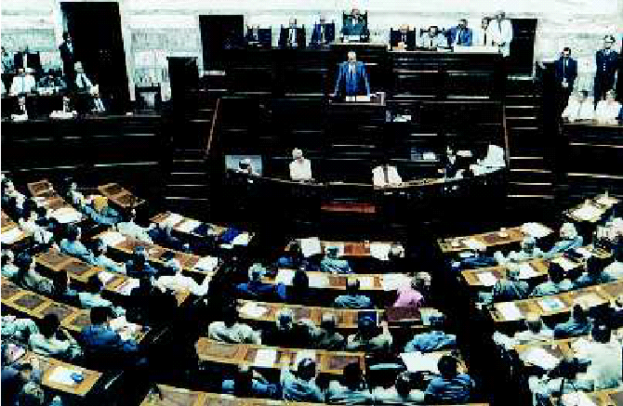
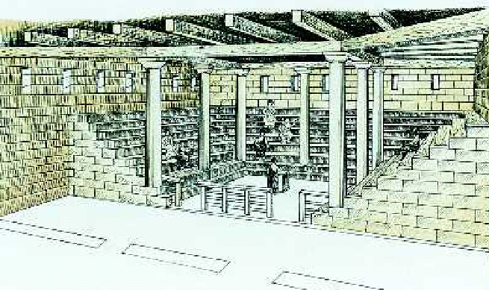
Με αφορμή την εικόνα της σελίδας 42 του Β.Μ. Ιστορίας Δ΄ τάξης (παλιό Βουλευτήριο) και αξιοποιώντας την τεχνική των ερωτήσεων-απαντήσεων οι μαθητές καλούνται να αναφέρουν τους λόγους ύπαρξης του συγκεκριμένου χώρου και να ανακαλέσουν τις πρότερες γνώσεις που έχουν για την εξέλιξη των πολιτευμάτων στην αρχαία Αθήνα και Σπάρτη, καθώς και τα στοιχεία πολιτικής, οικονομικής και κοινωνικής ζωής των πολιτών στις δύο μεγάλες πόλεις-κράτη της αρχαίας Ελλάδας.
Κάνοντας αντιπαραβολή με την εικόνα της σύγχρονης βουλής (σελ 43 του Β.Μ.) και της λειτουργίας της, καλούμε τους μαθητές να επιβιβαστούν στην χρονομηχανή του Ξεφτέρη και να προσγειωθούν στο Βουλευτήριο της αρχαίας Αθήνας (ανοίγουν το λογισμικό) .

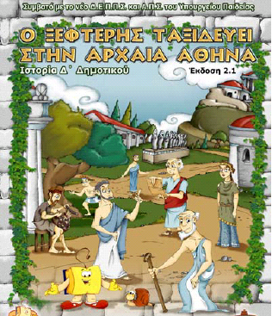
Δραστηριότητα 2^{η}
Ακολουθεί η συνέντευξη με τον Αριστόβουλο και οι μαθητές γνωρίζουν τον τρόπο λειτουργίας της Βουλής των πεντακοσίων, παίρνουν πληροφορίες για τον Κλεισθένη, ακούν την διαδικασία του «οστρακισμού» και θυμούνται τη λειτουργία του πολιτεύματος στην αρχαία Σπάρτη (ολιγαρχία). Μετά το τέλος της συνέντευξης του «Ξεφτέρη» με τον «Αριστόβουλο» ακολουθούν ερωτήσεις σχετικές με την κατανόηση των κυριότερων σημείων της ενότητας. Κάθε ομάδα διατυπώνει ερωτήσεις και ζητάει απαντήσεις από κάποια άλλη ομάδα. Αναπτύσσεται συζήτηση και ο δάσκαλος διαδραματίζει ρόλο συντονιστή. Ακολουθεί εισήγηση με υποβοήθηση λογισμικού παρουσίασης και μοντελοποίησης του τρόπου οργάνωσης, δομής και λειτουργίας του πολιτεύματος που θεμελίωσε ο Κλεισθένης στην αρχαία Αθήνα.
Δραστηριότητα 3^{η}
Αναθέτουμε στις τέσσερις πρώτες ομάδες από ένα πολίτευμα (βασιλεία, ολιγαρχία, τυραννία, δημοκρατία) και ζητάμε από καθεμία να αναφέρουν πιθανά πλεονεκτήματα που μπορεί να έχει το κάθε ένα. Στις δύο άλλες ομάδες αναθέτουμε τις δύο μεγάλες πόλεις-κράτη (Σπάρτη, Αθήνα) , να αναφέρουν τα πλεονεκτήματά τους και να υποστηρίξουν σε ποια πόλη θα ήθελαν να ζουν. Κάθε ομάδα, αφού αναζητήσει πρόσθετες πληροφορίες στο διαδίκτυο, σε επιλεγμένες ιστοσελίδες που τους έχουμε δώσει εκ των προτέρων, επιχειρηματολογεί υπέρ του πολιτεύματος ή της πόλης που έχει αναλάβει. Καταγράφουμε σε χαρτί τα πιθανά πλεονεκτήματα που παραθέτει η κάθε ομάδα. Στη συνέχεια ζητάμε από τις άλλες ομάδες να εντοπίσουν πιθανά μειονεκτήματα που υπάρχουν σε κάθε πολίτευμα ή πόλη και καταγράφουμε τα πιο σημαντικά. Στο τέλος προσπαθούμε να καταλήξουμε στο πολίτευμα ή την πόλη που συγκεντρώνει τα περισσότερα πλεονεκτήματα και διατυπώνουμε συμπεράσματα.
Δραστηριότητα 4^{η}
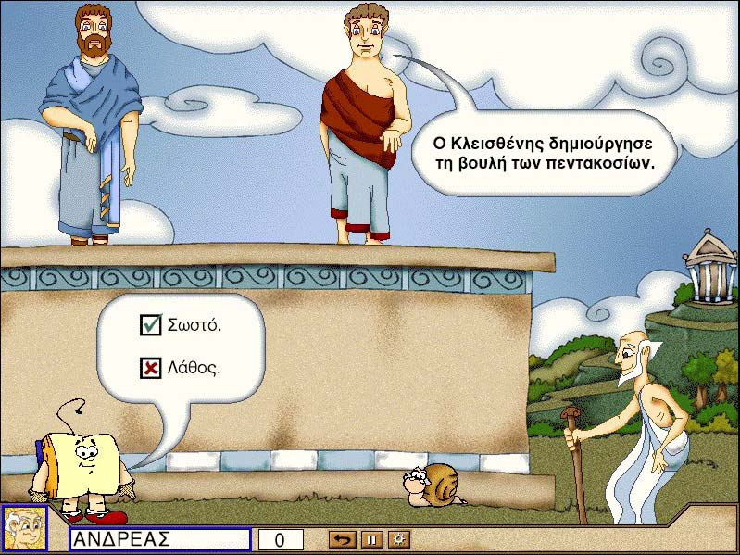
Στη συνέχεια οι μαθητές καλούνται, με τις ομάδες τους, με τη χρήση του λογισμικού της Ιστορίας, να συμμετέχουν στο παιχνίδι συλλογής αντικειμένων από το Βουλευτήριο και στη συνέχεια να προσπαθήσουν να ζωντανέψουν έναν από τους ήρωες της αρχαίας Αθήνας, απαντώντας σε ερωτήσεις, που έχουν σχέση με την κατανόηση της ενότητας. Με αυτή την παιγνιώδη δραστηριότητα γίνεται η εφαρμογή της μάθησης.
Δραστηριότητα 5^{η}
Τέλος ζητάμε από τους μαθητές να συμπληρώσουν, ατομικά, το φύλλο εργασίας του τετραδίου μαθητή της εφαρμογής: «Ο Ξεφτέρης ταξιδεύει στην αρχαία Αθήνα» της ενότητας «Βουλευτήριο-Βουλευτής». Με τη δραστηριότητα αυτή επιτυγχάνεται η αξιολόγηση των μαθητών.

2.2 Φύλλα Εργασίας
Δραστηριότητα 3^{η}
Χρήσιμες ιστοσελίδες για πληροφορίες στο διαδίκτυο:
http://www.fhw.gr/chronos/04/gr/society/index.html
http://www.fhw.gr/chronos/04/gr/economy/index.html
http://magikikimwlia.blogspot.com/2010/11/blog-post_23.html
http://www.youtube.com/watch?v=wC7-qJwlEjw http://www.youtube.com/watch?v=RUoPsOqjuv4
http://www.youtube.com/watch?v=mLGr15cWwfw&feature=related
http://www.youtube.com/watch?v=IPuJs5KkZyw
Δραστηριότητα 5^{η}

2.3 Υλικοτεχνική Υποδομή

Οι μαθητές θα εργαστούν στο σχολικό εργαστήριο υπολογιστών του σχολείου. Το σχολικό εργαστήριο διαθέτει 6 Η/Υ που έχουν πρόσβαση στο διαδίκτυο και ένα βιντεοπροβολέα. Τα απαραίτητα λογισμικά είναι εγκατεστημένα στους υπολογιστές. Οι μαθητές σχηματίζουν ομάδες των 3 ατόμων στους οποίους αντιστοιχεί ένας υπολογιστής.

- ΑΞΙΟΛΟΓΗΣΗ ΤΗΣ ΔΙΔΑΚΤΙΚΗΣ ΠΡΑΚΤΙΚΗΣ
Η αξιολόγηση πραγματοποιείται κατά τη διάρκεια της διδακτικής πρακτικής με :
- τις ερωτήσεις – απαντήσεις που διατυπώνουν οι μαθητές για τον τρόπο οργάνωσης και λειτουργίας του πολιτεύματος, όπως αυτό οργανώθηκε από τον Κλεισθένη, στη 2^{η} δραστηριότητα
- τα επιχειρήματα υπέρ κάποιου πολιτεύματος ή της πολής-κράτους που θα ήθελαν να ζούνε, με την καταγραφή και διατύπωση των πλεονεκτημάτων και των μειονεκτημάτων τους, στην 3^{η} δραστηριότητα
- τις απαντήσεις που δίνουν τα παιδιά με τη συμμετοχή τους στο ψηφιακό παιχνίδι της 4^{ης} δραστηριότητας
- τις απαντήσεις που δίνουν με τη συμπλήρωση των φύλλων εργασίας της 5^{ης} δραστηριότητας
- ΥΠΕΥΘΥΝΗ ΔΗΛΩΣΗ
Με ατομική μου ευθύνη και σύμφωνα με το άρθρο 8 ν. 1599/1986, ο Δημιουργός που αναφέρεται στην παρ. 1.2 του παρόντος εντύπου, δηλώνω ότι:
1. Το Σχέδιο Διδακτικής Πρακτικής που υποβάλλω είναι δικό μου πρωτότυπο δημιούργημα και δεν προσκρούει σε κανένα δικαίωμα πνευματικής ή βιομηχανικής ιδιοκτησίας τρίτων.
2. Δίνω το δικαίωμα και την άδεια στο Παιδαγωγικό Ινστιτούτο, το οποίο θα ενεργεί κατά την απόλυτη και ελεύθερη κρίση του, να αξιοποιεί, να διαθέτει, να αναπαράγει ή να διανέμει το υποβληθέν Σχέδιο Διδακτικής Πρακτικής, ολόκληρο ή τμήμα του ή συντετμημένο ή ενσωματωμένο σε άλλο υλικό, για εκπαιδευτικούς και διδακτικούς σκοπούς, με κάθε πρόσφορο μέσο, ιδίως έντυπο ή ηλεκτρονικό.
3. Δηλώνω ότι η πιθανή αξιοποίηση του υλικού αυτού για ερευνητικούς σκοπούς επιθυμώ να γίνει (επιλέξτε αυτό που επιθυμείτε):

Επώνυμα Ανώνυμα 
Αν δεν καταγράψετε την επιθυμία σας αυτό σημαίνει ότι αποδέχεστε η πιθανή αξιοποίηση να γίνει ανώνυμα.
*Για πρακτικούς λόγους, η χρήση του αρσενικού γραμματικού γένους θεωρείται ότι συμπεριλαμβάνει και το θηλυκό.
ΗΜΕΡΟΜΗΝΙΑ: 11/10/2011

ΥΠΟΓΡΑΦΗ ΤΟΥ ΔΗΜΙΟΥΡΓΟΥ: Δημοσθένης Δημητριάδης

